UNIVERSIDADE ESTADUAL DE CAMPINAS

FACULDADE DE TECNOLOGIA – LIMEIRA

**Documento de Especificação: Software de Produção de Discursos sobre o tema “Estratégias em um Novo Paradigma Globalizado”**

Jéssica Pereira 170373

Engenharia de Software II – 1°Sem 2016

Prof Pedro Ivo Garcia Nunes

Limeira

10/06/2016

**Histórico de Revisão**

|  |  |  |  |
| --- | --- | --- | --- |
| **Data** | **Versão** | **Descrição** | **Autor** |
| 26/04 | 0.1 | Descrição Geral | Jéssica Pereira |
| 02/05 | 0.2 | Requisitos | Jéssica Pereira |
| 03/05 | 0.2.1 | Requisitos Funcionais | Jéssica Pereira |
| 06/05 | 0.3 | Introdução, Descrição Geral e Requisitos | Jéssica Pereira |
| 07/05 | 0.4 | Apêndice, Modelos | Jéssica Pereira |
| 09/05 | 0.4.1 | Glossário | Jéssica Pereira |
| 10/05 | 0.4.2 | Casos do uso textuais e índice | Jéssica Pereira |
| 11/05 | 0.5 | Restrição de custo | Jéssica Pereira |

**Sumário**

# Introdução

O software de Produção de Discursos será um sistema que apoiará o usuário (cliente) a discursar sobre o tema “Estratégias em um Novo Paradigma Globalizado”.

O sistema tem como objetivo criar discursos complexos a partir de frases pré-determinadas geradas de forma aleatória, automatizando a tarefa e facilitando a rotina do palestrante.

* 1. **Escopo**

O sistema será desenvolvido para uso do cliente, que acessará de seu computador pessoal.

O sistema não precisa de conexão com a internet, e não será necessária comunicação com outras aplicações.

* 1. **Descrição dos Stakeholders**

|  |  |  |
| --- | --- | --- |
| **Nome** | **Descrição** | **Relação com o sistema** |
| Cliente: Breno Martins | Doutor e palestrante na área de Paradigmas Globalizados | Usuário. Gerar e visualizar discursos. |
| Jéssica Pereira | Desenvolvedora responsável | Desenvolver o sistema |
| Pedro Ivo | Professor de Engenharia de Software II | Idealizador do sistema |

1. **Descrição Geral**
   1. **Descrição do público alvo**

O sistema será desenvolvido especialmente para o cliente Breno Martins utilizar em suas palestras.

Entretanto, ele é um software que pode ser usado por outros palestrantes, e por alunos de graduação e pós-graduação na área de paradigmas globalizados. Em geral, por pessoas envolvidas com a área.

* 1. **Restrições**
     1. **Restrições de tempo**

O software deverá ser entregue até dia 10/06/2016.

* + 1. **Restrições de hardware**

Deve ser um programa leve que possa ser instalado em quaisquer máquinas.

* + 1. **Restrições de custo**

O software não deve ultrapassar o orçamento de R$7.000,00 (sete mil reais).

1. **Requisitos**
   1. **Requisitos Funcionais**

• Assim que iniciar, o sistema irá exibir a tela principal com o menu contendo os itens Gerar discurso, Consultar histórico e sair do sistema.

• Se o usuário escolher Gerar discurso, o sistema irá ser direcionado para a página de gerar discursos.

• Assim que acessar a página de gerar discursos, o sistema deverá ser capaz de ler o parâmetro de configuração do discurso, sendo este o número de parágrafos com o limite de 200 por discurso.

• Assim que o parâmetro de configuração do discurso for informado, o sistema irá gerar o texto e armazená-lo em um arquivo temporário.

• Assim que o discurso for gerado, o sistema o exibirá na tela e perguntará se o usuário deseja exportar para um arquivo texto e manter este discurso salvo em histórico.

• Se o usuário desejar manter o discurso em histórico, o sistema irá renomear o arquivo temporário e exibir o nome e caminho do texto salvo.

• Se o usuário não quiser manter o discurso, o sistema deverá apagar o arquivo temporário.

• Se o usuário escolher Consultar histórico, o sistema deverá exibir uma página com todos os discursos salvos em histórico e possibilitar que o usuário os visualize.

* 1. **Requisitos de Qualidade**

• O menu deve estar disposto de maneira clara para que os usuários possam identificar seus elementos e navegar pelo sistema.

• O sistema deve ter uma navegabilidade fluida, garantindo que o usuário possa acessar e voltar às telas sem incidentes.

• A tabela com as sentenças deverá ser armazenada no próprio código fonte do sistema. Armazenar tais dados em arquivos textos seria uma maneira insegura, pois o acesso aos arquivos por meios externos aos do sistema poderia invalidar a confiabilidade dos dados. E banco de dados seria um recurso desnecessário, pois são poucos os dados armazenados e o desempenho é mais valorizado.

• Para a consulta ao histórico, os discursos armazenados deverão ser listados com índices para que o usuário possa navegar por eles.

1. **Apêndice**
   1. **Modelos**
      1. **Diagrama de Caso de Uso**

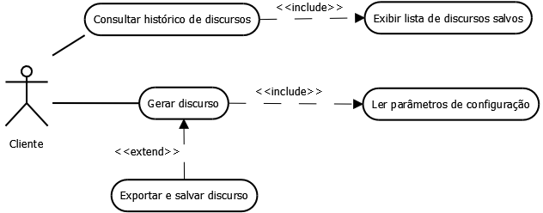

* + 1. **Casos de Uso Textuais**

|  |  |
| --- | --- |
| 1. Identificador | 1 |
| 1. Nome | Gerar discurso |
| 1. Autores | Jéssica Pereira |
| 1. Prioridade | Alta |
| 1. Criticidade | Alta |
| 1. Fonte | Cliente Breno Martins |
| 1. Responsável | Jéssica Pereira |
| 1. Descrição | Gerar um discurso completo a partir dos parâmetros de configuração |
| 1. Trigger | Ler parâmetros de configuração |
| 1. Atores | Cliente |
| 1. Pré-condições | Ler os parâmetros de configuração |
| 1. Resultado | Discurso gerado e exibido na tela |
| 1. Cenário principal | Cliente solicitou gerar discurso e para isso foi pedido os parâmetros de configuração |
| 1. Cenários alternativos | O sistema deverá retornar ao menu |

|  |  |
| --- | --- |
| 1. Identificador | 2 |
| 1. Nome | Ler parâmetros de configuração |
| 1. Autores | Jéssica Pereira |
| 1. Prioridade | Alta |
| 1. Criticidade | Alta |
| 1. Fonte | Cliente Breno Martins |
| 1. Responsável | Jéssica Pereira |
| 1. Descrição | Solicitar para o usuário o parâmetro de configuração do discurso, seu número de parágrafos |
| 1. Trigger | Cliente |
| 1. Atores | Cliente |
| 1. Pré-condições | O sistema deve ter iniciado normalmente e o cliente selecionado o item de Gerar discursos no menu |
| 1. Resultado | O sistema ler o número de parágrafos e encaminhar para que o discurso seja gerado |
| 1. Cenário principal | Cliente solicitou gerar discursos |
| 1. Cenários alternativos | O sistema deverá pedir que o usuário redigite corretamente o parâmetro de configuração |

|  |  |
| --- | --- |
| 1. Identificador | 3 |
| 1. Nome | Exportar e salvar discurso |
| 1. Autores | Jéssica Pereira |
| 1. Prioridade | Média |
| 1. Criticidade | Alta |
| 1. Fonte | Jéssica Pereira |
| 1. Responsável | Jéssica Pereira |
| 1. Descrição | Caso o usuário queira, o sistema irá exportar o discurso gerado para texto e armazená-lo no sistema |
| 1. Trigger | Gerar discurso |
| 1. Atores | Cliente |
| 1. Pré-condições | O discurso ter sido gerado e o cliente ter solicitado que o histórico seja armazenado |
| 1. Resultado | O discurso salvo em texto e armazenado no sistema para consultas futuras |
| 1. Cenário Principal | Após o discurso ter sido gerado e exibido na tela, o sistema perguntará se o cliente deseja exportar e salvar o mesmo. |
| 1. Cenários alternativos | O sistema exibirá uma mensagem de falha ao salvar o arquivo em histórico |

|  |  |
| --- | --- |
| 1. Identificador | 4 |
| 1. Nome | Consultar histórico de discursos |
| 1. Autores | Jéssica Pereira |
| 1. Prioridade | Média |
| 1. Criticidade | Média |
| 1. Fonte | Jéssica Pereira |
| 1. Responsável | Jéssica Pereira |
| 1. Descrição | O usuário poderá consultar os discursos exportados e salvos no sistema |
| 1. Trigger | Exibir lista de discursos salvos |
| 1. Atores | Cliente |
| 1. Pré-condições | Que o usuário escolha consultar os discursos e que a lista de discursos armazenadas tenha sido exibida na tela para que ele possa escolher qual discursos consultar |
| 1. Resultado | Discurso escolhido pelo usuário exibido na tela |
| 1. Cenário principal | O cliente escolheu a opção de consultar um discurso no sistema |
| 1. Cenários alternativos | O sistema deverá exibir uma mensagem informando que não há discursos salvos, ou que não foi possível acessar os arquivos |

|  |  |
| --- | --- |
| 1. Identificador | 5 |
| 1. Nome | Exibir lista de discursos salvos |
| 1. Autores | Jéssica Pereira |
| 1. Prioridade | Média |
| 1. Criticidade | Média |
| 1. Fonte | Jéssica Pereira |
| 1. Responsável | Jéssica Pereira |
| 1. Descrição | Exibir todos os discursos salvos por índice, do mais antigo ao mais recente |
| 1. Trigger | Cliente |
| 1. Atores | Cliente |
| 1. Pré-condições | Que o cliente tenha escolhido consultar o histórico de discursos salvos |
| 1. Resultado | Uma lista com todos os índices de todos os discursos exibidos na tela para que o cliente possa escolher um |
| 1. Cenário principal | Foi escolhido a opção consultar histórico de discursos |
| 1. Cenários alternativos | O sistema deverá exibir uma mensagem informando que não há discursos salvos |

* + 1. **Diagrama de Fluxo de Dados (DFD)**

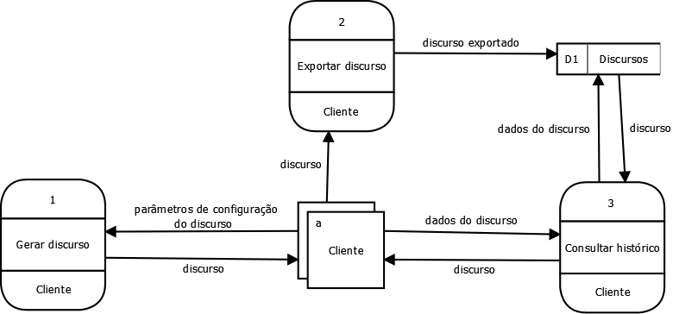

* 1. **Glossário**

**A**

Automatizar – Prover de máquinas ou de dispositivos mecânicos ou eletrônicos, para agilização e otimização da produção, dos serviços etc.

**D**

Discurso – Exposição de ideias, proferida em público, feita de improviso ou antecipadamente escrita com esse propósito; oração, fala.

**E**

Engenharia de software – É uma área da computação voltada à especificação, desenvolvimento, manutenção e criação de sistemas de software, com aplicação de tecnologias e práticas de gerência de projetos e outras disciplinas, visando organização, produtividade e qualidade.

Escopo – Ponto em que se mira; alvo. Gama ou limite de operações. No contexto da engenharia de software é a delimitação de um projeto ou trabalho que se deseja realizar; o campo "objetivo" da construção desejável.

**P**

Paradigma Globalizado – um exemplo que serve como modelo, padrão a respeito da economia e politica mundial que deve ser seguido. Trata-se do mercado mundial criado a partir da união dos mercados de diferentes países e da quebra das fronteiras entre esses mercados.

**R**

Requisitos – Condição ou capacidade necessária para obter ou alcançar determinado propósito.

**S**

Software – Conjunto de estruturas lógicas, dito como programa de computador; contundo de estruturas de dados; e toda e qualquer informação descritiva dos mesmos.

Stakeholders - Em inglês stake significa interesse, participação, risco. Holder significa aquele que possui. Assim, stakeholder também significa parte interessada ou interveniente.

1. **Índice**

Breno Martins

Cliente

Desempenho

Gerar discurso

Histórico

Menu

Objetivo

Orçamento

Paradigma globalizado

Público alvo

Responsável

Sistema

Software

Stakeholders

Usuário